今日动态
第十五周 5月19日 星期一 晴
- 晨间来园
出勤：今日来园18人。
- 集体活动
今天我们的活动是谈话《元宵从哪里来》这是一次谈话活动。生活中常见的元宵是由米粉制作而成。它的种类比较多，有小小的白色的元宵，也有含馅的稍大的元宵，一般口味都是甜甜的，所以深受孩子们喜爱。本节活动就是以元宵制作过程的图片为载体，通过幼儿自主观察讲述自己的理解和发现，从而了解元宵的制作方法。
- 区域游戏
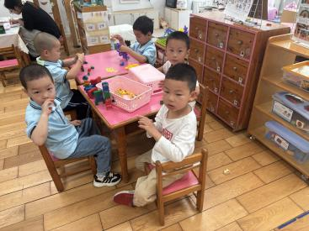 | 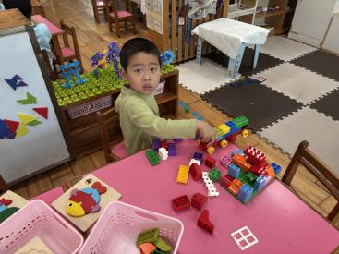 | 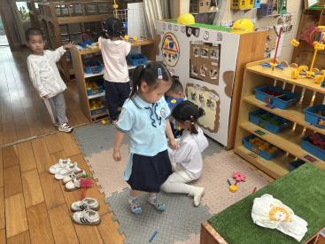
王劲霖、徐一凯、魏璟炎、潘言恩、莫梓涵在桌面建构游戏 | 严子沐在益智区游戏 | 王芷柠、郑宇函、吴玥兮、程子杰在万能工匠游戏
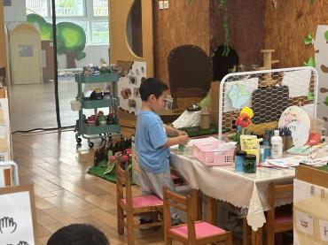 | 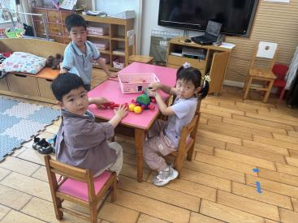 | 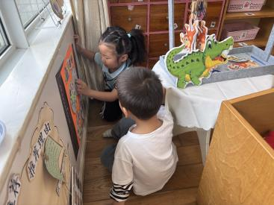
杨承明在美工区游戏 | 吴梓溪、程墨桐、王耀泽玩的是磁力大师 | 卢欣悦、王天乐在图书角游戏

- 温馨提示
随着气温逐渐升高，夏季已经悄然而至。在幼儿园这个大家庭里，孩子们的健康成长是我们最关心的事情。为了确保孩子们能够度过一个愉快、健康的夏天，以下是一些夏季幼儿园保健的小提示：
首先，注意防暑降温。夏季阳光强烈，气温高，孩子们容易中暑。因此，幼儿园会确保教室和活动场所通风良好。同时，我们也会提醒孩子们多喝水，避免长时间暴露在烈日下。
其次，注意饮食卫生。夏季是细菌滋生的高峰期，食物容易变质。因此，幼儿园会加强食品安全管理，确保孩子们吃到的食物新鲜、卫生。我们也会引导孩子们养成良好的饮食习惯，不乱吃零食，不吃生冷食物。
最后，关注孩子们的身体状况。夏季孩子们容易出汗，导致体内水分和电解质失衡。因此，我们会密切关注孩子们的身体状况，及时发现并处理异常情况。同时，我们也会教育孩子们如何保护自己，避免受到意外伤害。

